<연말정산 자료생성>

출력 > 연말정산자료생성(분기별/월별)

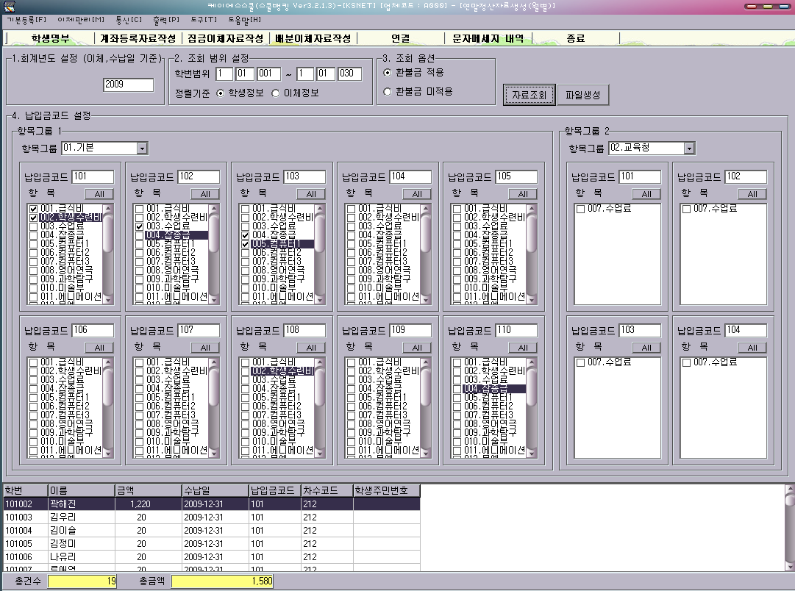
납입금코드
변경가능합니다.
NEIS에 등록된
납입금코드로
입력해주세요

자료조회 및 파일생성의 순서는 아래와 같습니다.
- 회계연도 설정 – 2009년
- 조회범위 – 학번으로 지정 ( 자료수가 많으면 자료 추출이 느려집니다.)
- 조회옵션 – 환불금 적용/미적용
- 항목그룹 – 기본/교육청 코드 설정
- 연말정산에 반영할 납입금코드에 따른 항목 체크
5. 조회대상이 다 체크된 후 버튼을 눌러주세요.
자료조회는 해당 내용이 화면에 보여지며, 파일생성은 엑셀로 저장됩니다.
납입금코드 : NEIS에 등록되어 있는 코드 - NEIS납입금코드와 스쿨뱅킹 항목코드 설정
납입금코드는 학교별로 관리가 되기 때문에 저희 스쿨뱅킹으로 자동 셋팅 된 101-110코드는 NEIS에 등록되어있는 납입금코드로 변경 한 후 자료조회를 해주세요.

차수코드 : 이체월에 대해 자동 부여되는 코드
차수코드는 분기별/월별/학기별로 코드가 다릅니다. 만약 항목을 분기별로 이체를 했다면 101-105코드가 되고, 이체월이 2월이라면 202코드가 됩니다.

차수,월 코드
코드 | 코드명
101 | 1/4분기
102 | 1/4분기추가
103 | 2/4분기
104 | 3/4분기
105 | 4/4분기
201 | 1월
202 | 2월
203 | 3월
204 | 4월
205 | 5월
206 | 6월
207 | 7월
208 | 8월
209 | 9월
210 | 10월
211 | 11월
212 | 12월
213 | 1학기
214 | 2학기

차수코드와 납입금코드에 대한 내용은 NEIS 학교회계 프로그램 공지사항에 있습니다.
NEIS에 자료를 업로드 할 시 전체 학년을 업로드하면 오류가 난다고 합니다.
학년별로 업로드 하거나 일부를 나누어 업로드해주세요.
# 분기별 연말정산 자료생성시 위와 같은 방법으로 하면 됩니다.

